ΠΑΡΟΥΣΙΑΣΗ ΑΠΟΤΕΛΕΣΜΑΤΩΝ
Ευρωπαϊκού προγράμματος
Βραχυπρόθεσμης κινητικότητας προσωπικού στη σχολική εκπαίδευση Erasmus +,
Βαρκελώνη - Ισπανία, 18/07/2023 έως 23/07/2023
Ελσίνκι - Φιλανδία, 2/07/2023 έως 9/07/2023

Τίτλος προγράμματος:
« Inclusion and Support for Students with Special Needs In and Out of the Classroom»
Μετάφραση στα ελληνικά :
«Ένταξη και υποστήριξη μαθητών με ειδικές ανάγκες μέσα κι έξω από την τάξη»

- 24ο Δ.Σ Καβάλας
17/11/2023 , Αίθουσα Εκδηλώσεων , ώρα 10:00 – 11:00
- 12ο Δ.Σ Καβάλας
7/12/2023, Αίθουσα Εκδηλώσεων , ώρα 13:30 – 14:30
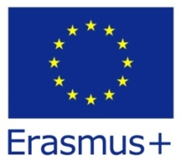

Εισηγήτριες:
κ. Τσιρώνη Χρύσα, ΠΕ70
κ. Ματζιούρη Αποστολία, ΠΕ70

